Częstochowa, 26.02.2025 r.

ZP.26.1.5.2025

**Odpowiedzi na pytania do Specyfikacji Warunków Zamówienia w postępowaniu:**

**Remont nawierzchni utwardzonych i schodów zewnętrznych przy budynku Uniwersytetu Jana Długosza w Częstochowie przy ulicy Waszyngtona 4/8, ZP.26.1.5.2025**

W związku z pytaniami dotyczącymi treści Specyfikacji Warunków Zamówienia (SWZ)   
w ramach w/w postępowania Zamawiający, działając na podstawie art. 284 ustawy Prawo zamówień publicznych, przekazuje treść pytań wraz z odpowiedziami:

**Pytanie 1:**

W związku z ogłoszonym postępowaniem uprzejmie proszę o doprecyzowanie jaki kolor płytek naprowadzających dla niewidomych powinien być zastosowany. Zapisy Ustawy   
o zapewnieniu dostępności oraz pozostałe wytyczne wyraźnie wskazują na konieczność uwzględnienia odpowiedniego kontrastu. Przy czerwonych schodach zastosowanie czerwonych płytek nie spełni tego wymogu.

**Odpowiedź na pytanie 1:**

Zgodnie z dokumentacją, pola uwagi zaprojektowano jako czerwone punkty klejone do nawierzchni. Skrajne stopnie biegu oznaczono za pomocą czerwonego granitu (reszta stopni w kolorze jasnoszarego granitu). Odcień czerwieni i jasna szarość  spełniają wymóg kontrastowy. Na spoczniku, pole uwagi należy umieścić przed czerwonym stopniem wieńczącym bieg (zgodnie z załączonym Rysunkiem A1 pole uwagi).  
Zamawiający nie dopuszcza wprowadzania dodatkowego czarnego koloru.

**Pytanie 2:**

W kwestii nakładek na poręcze – wymagają Państwo użycie stali ocynkowanej a nakładki mają być przystosowane dla osób słabowidzących. Standardowo używa się do tego typu realizacji stali kwasoodpornej z tłoczonym brajlem – tego typu nakładki ze względu na specyfikę montażu z boku poręczy (aby łatwiej odczytać brajla) przeznaczone są widocznie dla osób niewidomych. Dawniej umieszczano także tekst powiększony na nakładkach, jednak od lat nie stosuje się tego rozwiązania. Dla osób słabowidzących przeczytanie napisu z boku jest niemożliwe, natomiast montaż od góry utrudnia czytanie brajla.

**Odpowiedź na pytanie 2:**

Zamawiający nie dopuszcza realizacji nakładek na poręcz ze stali kwasoodpornej.   
Zapis o zastosowanym materiale nakładek - stali ocynkowanej wykreśla się. Zamawiający wymaga umieszczenia oznaczeń dla osób niewidomych w postaci naklejek z tłoczonej folii. Foliowe naklejki spełnią dodatkowo wymóg dla osób słabowidzących. Przykład naklejki foliowej:

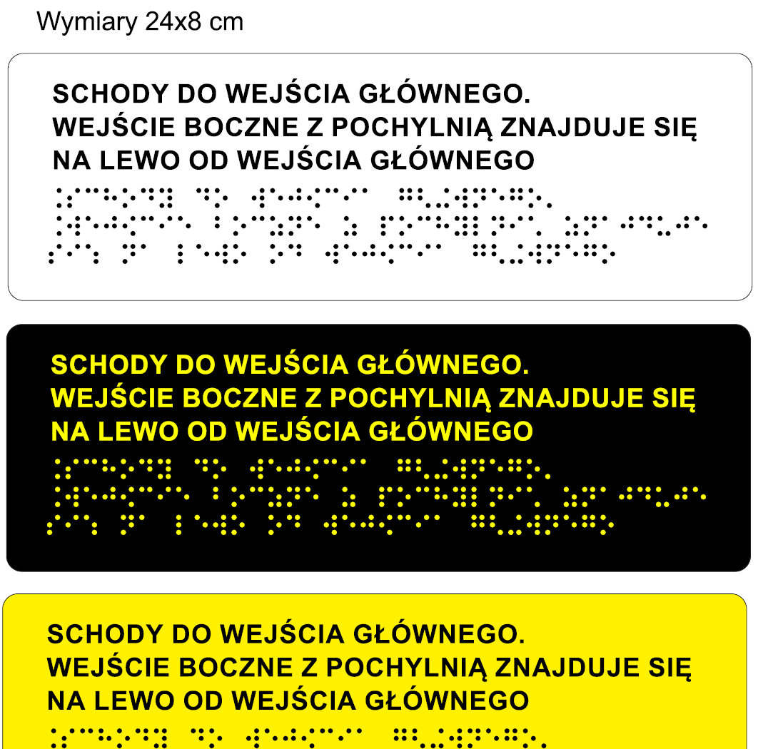

Zamawiający informuje, iż termin składania ofert pozostaje bez zmian i upływa w dniu 05.03.2025 r. do godziny 08:00. Otwarcie ofert nastąpi tego samego dnia o godzinie 08:30.

Kanclerz

Mgr inż. Maria Róg